***SNPF***

***Flash***

***info***

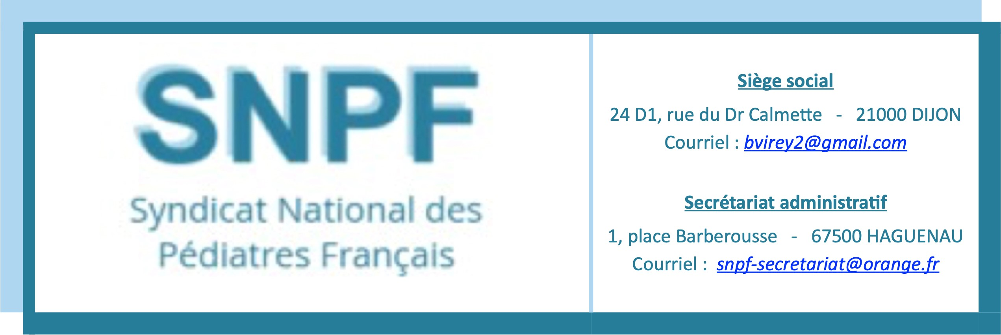

***Bulletin d’information des pédiatres du vendredi 25 octobre 2024***

**Convocation à l’Assemblée Générale du SNPF**

Chers adhérents,

L’Assemblée Générale annuelle du SNPF se tiendra

# le samedi 16 novembre 2024 à 14h45,

dans le cadre des **21e journées d’automne de pédiatrie ambulatoire,** organisée par l’[***Afpa***,](https://congres-afpa.com/) au Centre des congrès du Palais des Papes à Avignon.

L’ordre du jour cette année ne peut que susciter votre intérêt en raison des importantes thématiques qui seront abordées :

La nouvelle nomenclature.

Le renouvellement du Conseil d’Administration à la fin du printemps prochain.

Le bilan financier.

Un petit temps sera accordé à des questions diverses.

Si vous n’avez pas adhéré ou renouvelé votre cotisation 2024, il est encore temps de le faire sur [***snpf.fr***](http://snpf.fr/) afin de pouvoir participer à cette Assemblée Générale, réservée aux adhérents.

**Seuls pourront assister à cette Assemblée Générale les pédiatres à jour de leur cotisation 2024.**

Vous avez la possibilité de vous faire représenter. Dans ce cas, compléter le bon pour pouvoir

(*modèle ci-après, 2e page*), et transmettez-le à la fois au collègue qui vous représentera (*lequel doit également être à jour de sa cotisation 2024.*

*Cependant, vous pouvez ne pas remplir cette ligne auquel cas, votre pouvoir sera transmis à un membre du Conseil d’Administration*). et à notre secrétaire administrative (***snpf-secretariat@orange.fr***).

Nous vous espérons nombreux. Pour l’ensemble du Bureau, bien confraternellement,

**Dr Brigitte VIREY Dr Eric SELLAM Dr Jean-François PUJOL**

Présidente Premier Vice-Président Secrétaire général

**Vendredi 25 octobre 2024 *SNPF Flash info* Page 1**



***Si vous ne souhaitez pas recevoir les lettres d’info. (courriel et courrier postal) de la part du SNPF, merci de nous le faire savoir.***

# BON POUR POUVOIR

Je, soussigné(e), Dr …………………………………………………………………………..…………………… déclare être à jour de ma cotisation 2024,

et donne pouvoir au Dr …………………………………………………………………………..……………………

pour me représenter et voter en mon nom à l’Assemblée Générale ordinaire du SNPF du samedi 16 novembre 2024.

Fait à …………………………………………………………………………..……………………,, le ………………………………….………………… 2024.

## Signature Cachet

*(précédée de la mention manuscrite « bon pour pouvoir »)*

### Vendredi 25 octobre 2024 *SNPF Flash info* Page 2

